後測問卷完成證明 **+** 學生課後問卷

寫分別貼上涵蓋學號圖、完成後截圖、課後問卷截圖

1. 涵蓋學號圖

範例 :

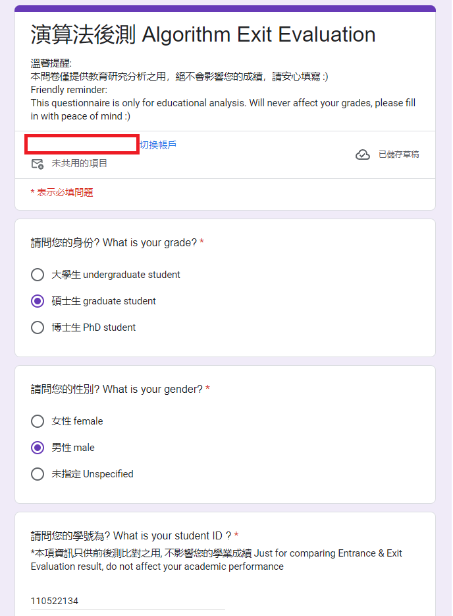

1. 完成後截圖

範例 :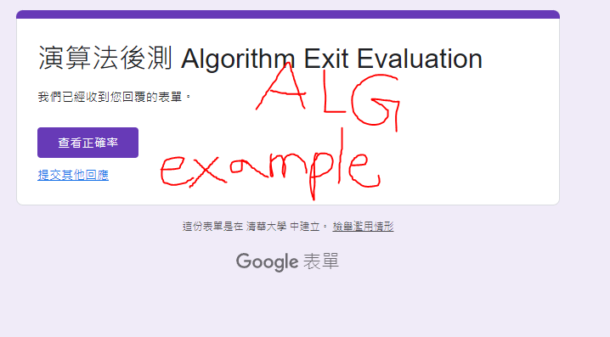

(3) 學生課後問卷

範例 :

換你做做看(Your Turn)

(1)涵蓋學號圖 :

(2)完成後截圖 :

(3) 學生課後問卷:

